tCBEntryWebシステム取扱説明書
Ver1.20 on 10.03.28
１．本システムの概要
本システムはJCBL作成受付プログラムにエントリーされた情報を、ホームページにアップロード、閲覧できるようにするものです。締切の設定が可能で、非公開メンバー情報を登録し、ホームページ上で閲覧できなくようにする機能も持っています。

２．処理の概要
（１）JCBL作成の受付プログラムで作成したデータから必要なデータを取得し、Json形式のテキストファイルに加工の上、Webサーバにアップロードする（この処理は、C#で作成）。
（２）ホームページでの表示は、JavaScriptで記載されており、閲覧者のクライアントコンピュータでプログラムは実行され、指定された形式で表示される。

３．動作確認
２の（１）のプログラムはWindowsXP、Windows7での動作を確認しています。
２の（２）のプログラムはIE6～8、FireFox、GoogleCromeでの動作を確認しています。

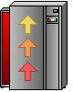
４．インストール
（１）Windowsマシーンに２の（１）の処理を行うプログラムをインストールする。Setup.exeを実行してください。右記のアイコンがデスクトップに表示されます。
- Webサーバ上にbtEntryFフォルダーをアップロードする。この処理はFTPクライアントソフトウェアを使用するので用意してください（FTPを使用してファイルの送受信を行うソフトウェア。FTPサーバ接続してファイルをアップロード・ダウンロードする）。ホームページビルダーなどに付属のユーティリティでも構いませんが、フリーのFFFTPは非常に軽快に動作するので、是非インストールしておくことをお勧めします。下記のサイトからダウンロードできます。
http://www2.biglobe.ne.jp/~sota/ffftp.html

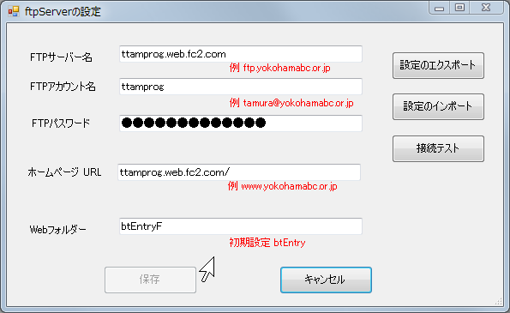
５．設定
インストール後、最初に起動した時、FTPサーバ情報の設定フォームが開きます。設定後、保存します。これは後で設定もできます。
- FTPサーバ情報の設定
使用しているFTPサーバの次の項目とその他の項目を入力してください
①ＦＴＰサーバ名
②ＦＴＰアカウント名
③ＦＴＰパスワード
④ホームページのURL。
⑤Webフォルダーの項目はそのままにします。
設定が終わったら、接続テストボタンを押して、接続チェックをします。接続できれば保存します。
数台のマシーンに設定する場合、設定をエクスポートし、各マシーンでインポートすれば、楽になります。但し、パスワードはエクスポートされません。
（２）WEBページの体裁の設定
オプションメニューから表示設定を選びます。
ホームページで表示されるコメント及び各部分の色を設定します。初期設定では色は青系に設定されています。設定できる項目は以下のとおり。これらの項目はFTPサーバ情報と同じように、エクスポート、インポートができます（ファイルメニューから）。設定が終わったら、設定をアップロードします。
①主催者 | ***ブリッジセンター等
②メールアドレス | 閲覧者から問い合わせなどを受けるメールアドレス
③申込Webページ | JCBLの入力フォームを使っているのならそのアドレスを。独自のものがあるのならばそれを。
④トーナメントリストコメント | トーナメントリストの一覧ページで、閲覧者に知らせたいメッセージを。
⑤エントリーリストコメント | エントリーリストの一覧ページで、閲覧者に知らせたいメッセージを。
⑥エントリーリスト注意(コメント) | エントリーリストの一覧で、閲覧者に注意を喚起したいメッセージを。赤で表示。
⑦ヘッダー・フッターバックグラウンドカラー | 画像が11種類用意され、sが語頭に付いている色は、背景に薄い斜線が入っています。
⑧コメントバックグラウンドカラー | クリックすると、カラーダイアローグが開き、好きな色を設定します
⑨テーブルタイトルバックグラウンドカラー | クリックすると、カラーダイアローグが開き、好きな色を設定します
⑩テーブル行バックグラウンドカラー | クリックすると、カラーダイアローグが開き、好きな色を設定します
⑪ヘッダー・フッター文字カラー | クリックすると、カラーダイアローグが開き、好きな色を設定します
各項目とホーページ上の部分を以下に示します。
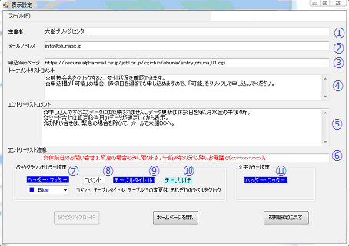
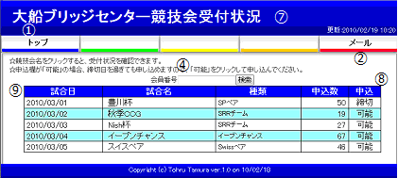
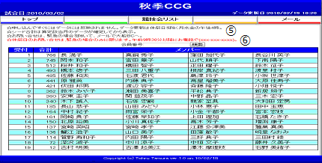
★画面色の設定について
各色の設定を試すには以下の方法をお勧めします。
①まず、現在の設定を戻せるように、設定をエクスポートして保存しておきます。
②「ホームページを開く」ボタンを押して、ホームページの画面を開いておきます。開かない場合はFTPサーバ情報の設定で設定したホームページのアドレスが誤っています。
③色を設定し、「設定のアップロード」ボタンを押して、設定をWebサーバにアップロードします。新しい設定でページが更新されるはずです。更新されない場合はキャッシュが効いています。IEでは「ツール」-「インターネットオプション」-「閲覧」の「設定ボタン」を押して、「ページで履歴を保持する日程」を0に設定してください。
④設定を元に戻したければ、エクスポートした設定をインポートし直して、アップロードしてください。

６．ホームページへのリンク
ホームページの希望の場所に次のリンクを設定してください。
btEntryF/EventList.html

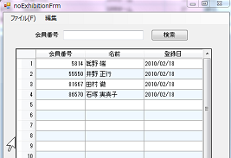７．非公開メンバー情報の登録
オプションメニューの非公開メンバー情報の登録メニュークリックして、会員番号を入力します。その後、保存してください。この情報はWebサーバに登録され、エントリーメンバー画面で、「*****」と表示され、検索対象外となります。

８．情報のアップロード
ファイルメニューから「開く」を選択し、「受付.mdb」ファイルを開きます。
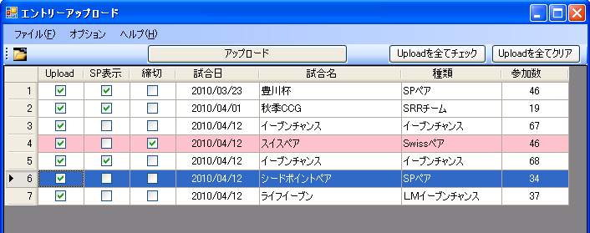

(1)Uploadのチェックボックスがチェックされている試合の情報がWebサーバにアップロードされます。アップロードしたくない試合はチェックマークをはずします。
(2)SP情報表示列はSPを表示するかどうかを決定します。SPが確定した場合にチェックしてください。この情報はWebサーバーに保存されます。
（３）締切列は締め切られた試合をチェックします。この情報も保存されます。

アップロードボタンを押すか、ファイルメニューのアップロードを選択し、情報をアップロードします。
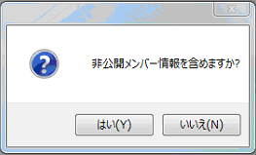次に「非公開メンバー情報を含めますか」のダイアログボックスが表示されますので選択してください。

フォーム下部にアップロード情報が表示された後、アップロード終了のメッセージが表示され、確認したければ、「はい」を選択するとブラウザが起動し、情報画面が表示されます。
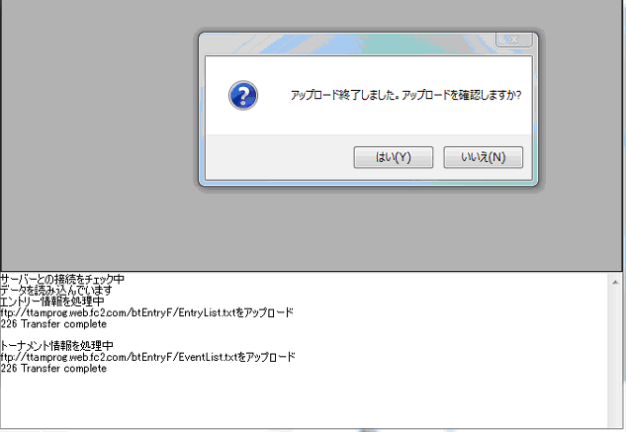

９．更新履歴
●2010.03.16
- エントリーリストの最後に「ページトップボタン」を作成。
- Cancelメンバーが表示されるバグを修正。
- SP合計は試合日の７日前以後に表示されるように修正。
●2010.03.18
- SP表示情報の選択チェックボックス追加
- 締切をチェックボックスに変更
●2010.03.2７
（１）エントリー表示にSP順序ボタンを追加。
以上

